

《大数据智能化综合实训》课程
实训报告
B站热门视频分析平台

组 号：第7组
成 员：张柒鑫，李欣灿，湛峰，李方平，唐俊杰，刘俊东，夏天爱
任课教师：刘友缘
年级专业：2023级计科1班
实训地点：格致楼C205
实训日期：2026.6

2026年6月

小组成员分工
学号 | 姓名 | 项目分工
202358314046 | 张柒鑫 | 项目整体架构设计、Rust爬虫模块开发
202358314050 | 唐俊杰 | React前端可视化大屏、ECharts图表开发
202358314042 | 李欣灿 | Hive数仓建模与Spark ETL开发
202358314037 | 湛峰 | Axum后端API开发、MySQL数据库设计
202358314058 | 李方平 | Hadoop/Hive/Spark大数据平台搭建与ETL
202358314034 | 刘俊东 | jieba-rs中文分词、数据清洗与词频统计
202358314021 | 夏天爱 | 文档编写、PPT制作、系统部署与运维

目录
1 引言 3
1.1 开发的意义及目的 3
1.2 开发环境与工具 5
2 概述开发平台与主要技术 6
2.1 概述 6
2.2 系统架构设计 8
3 平台搭建 9
3.1 WSL2 Linux环境安装 9
3.2 Hadoop环境配置 9
3.3 HDFS命令行操作 10
3.4 MySQL容器化部署与运行 11
3.5 Hive安装与配置 11
4 数据爬虫和清洗 12
4.1 数据爬虫 12
4.2 数据清洗 14
5 数据分析 15
5.1 数据分析的概念以及目的 15
5.2 数据分析的步骤 15
5.3 对数据进行分析 15
6 数据分析指标搭建 18
6.1 数据准备 18
6.2 Hive分析 22
7 数据可视化展示 23
7.1 整体架构 23
7.2 核心可视化组件 23
7.3 后端API接口 25
结束语 26

1 引言

1.1 开发的意义及目的

1.1.1 历史意义
Bilibili（哔哩哔哩）是中国最大的弹幕视频网站，月活跃用户超过3亿。作为中国年轻世代高度聚集的文化社区和视频平台，B站的内容涵盖了动画、游戏、音乐、知识、生活等数十个分区。每天有数以万计的创作者上传视频，各分区的热门排行榜动态变化频繁，反映了用户兴趣的实时迁移趋势。
在当前大数据时代背景下，对B站热门视频进行系统性的数据采集、存储、分析和可视化展示，不仅可以帮助内容创作者了解平台热门趋势、优化创作方向，也可以为普通用户提供更有价值的内容发现工具。从数据工程的角度来看，该项目覆盖了数据爬取、分布式存储、批流处理、数据仓库建模以及前端可视化等完整的大数据技术栈。

1.1.2 研究目的
随着互联网视频平台的快速发展，视频内容的数量和种类呈爆炸式增长。本项目的核心目标如下：
（1）构建自动化数据采集系统：使用Rust语言开发高性能爬虫，每日自动化采集B站全部分区的热门排行视频及其详细信息（播放量、互动数据、弹幕、评论、UP主信息）。
（2）搭建大数据处理平台：部署Hadoop分布式文件系统（HDFS）存储原始数据，使用Hive数据仓库进行分层建模（ODS→DWD→DWS→ADS），实现TB级数据的清洗、转换和聚合分析。
（3）开发数据可视化大屏：使用React + TypeScript + ECharts构建交互式数据看板，包含分区热度对比、视频生命周期追踪、词云分析、互动率雷达图等13个API接口和可视化组件。
（4）实现中文分词与文本分析：基于jieba-rs分词库对视频标题、评论和弹幕内容进行中文分词处理，生成词云和词频趋势。

1.1.3 项目主要功能
本平台实现了以下核心功能：每日全量采集B站各分区排行榜视频（覆盖14个分区，1400+视频），自动爬取视频详情、评论（23万+条）和弹幕（85万+条），通过HDFS+Hive完成大数据量级的存储和分析，最终在Web端以可视化大屏形式展示数据分析结果。

1.2 开发环境与工具

1.2.1 开发软/硬件环境
本项目通过WSL2（Windows Subsystem for Linux）运行Ubuntu发行版作为开发和部署环境，所有中间件服务均采用Docker容器化方式部署。
软件环境与核心技术栈如下表所示：
层级 | 技术组件 | 版本/说明
数据采集 | Rust + tokio + reqwest | 高性能异步爬虫，3账号并发
数据采集 | Protocol Buffers (prost) | B站弹幕protobuf协议解析
大数据存储 | Hadoop HDFS 3.1.3 | 分布式文件系统，3节点集群（Docker）
大数据存储 | Hive 3.1.2 + MySQL | 数据仓库，MySQL Metastore
数据处理 | Apache Spark 2.2.0 (HDP) | 分布式计算引擎，Ambari部署
关系数据库 | MySQL 8.0 | 最终分析结果存储，9张核心表
后端API | Rust + Axum 0.7 + sqlx | 13个REST API端点
前端框架 | React 19 + TypeScript | SPA单页应用
可视化 | ECharts 5 + echarts-wordcloud | 6个交互式图表组件
中文分词 | Rust + jieba-rs v0.10 | 词云与词频统计
样式框架 | Tailwind CSS v4 | 响应式UI设计
容器化 | Docker + Docker Compose | 一键部署

2 概述开发平台与主要技术

2.1 概述
本项目是一个完整的大数据智能化处理平台，涵盖从数据源到最终可视化展示的全链路技术实现。系统整体架构分为五层：数据采集层、数据存储层、数据处理层、数据服务层和数据展示层。各层之间通过标准化的数据接口进行交互，实现了松耦合、高内聚的架构设计。
数据采集层使用Rust语言开发的高性能异步爬虫，通过Bilibili官方API接口，每日自动化采集14个内容分区的热门排行榜数据。爬虫支持多账号轮换、WBI签名认证、设备指纹模拟等反反爬机制。
数据存储层采用Hadoop HDFS作为分布式文件系统基础，利用其高容错性和高吞吐量的特性，将每日采集的原始NDJSON数据文件存储到ODS层目录中。Hive数据仓库在HDFS之上构建了符合数仓分层规范的四层模型。
数据服务层使用Rust语言的Axum Web框架构建高性能REST API服务。数据展示层采用React + TypeScript + ECharts技术栈，构建了包含KPI总览、分区对比、生命周期追踪、词云分析和互动率雷达等组件的数据可视化大屏。
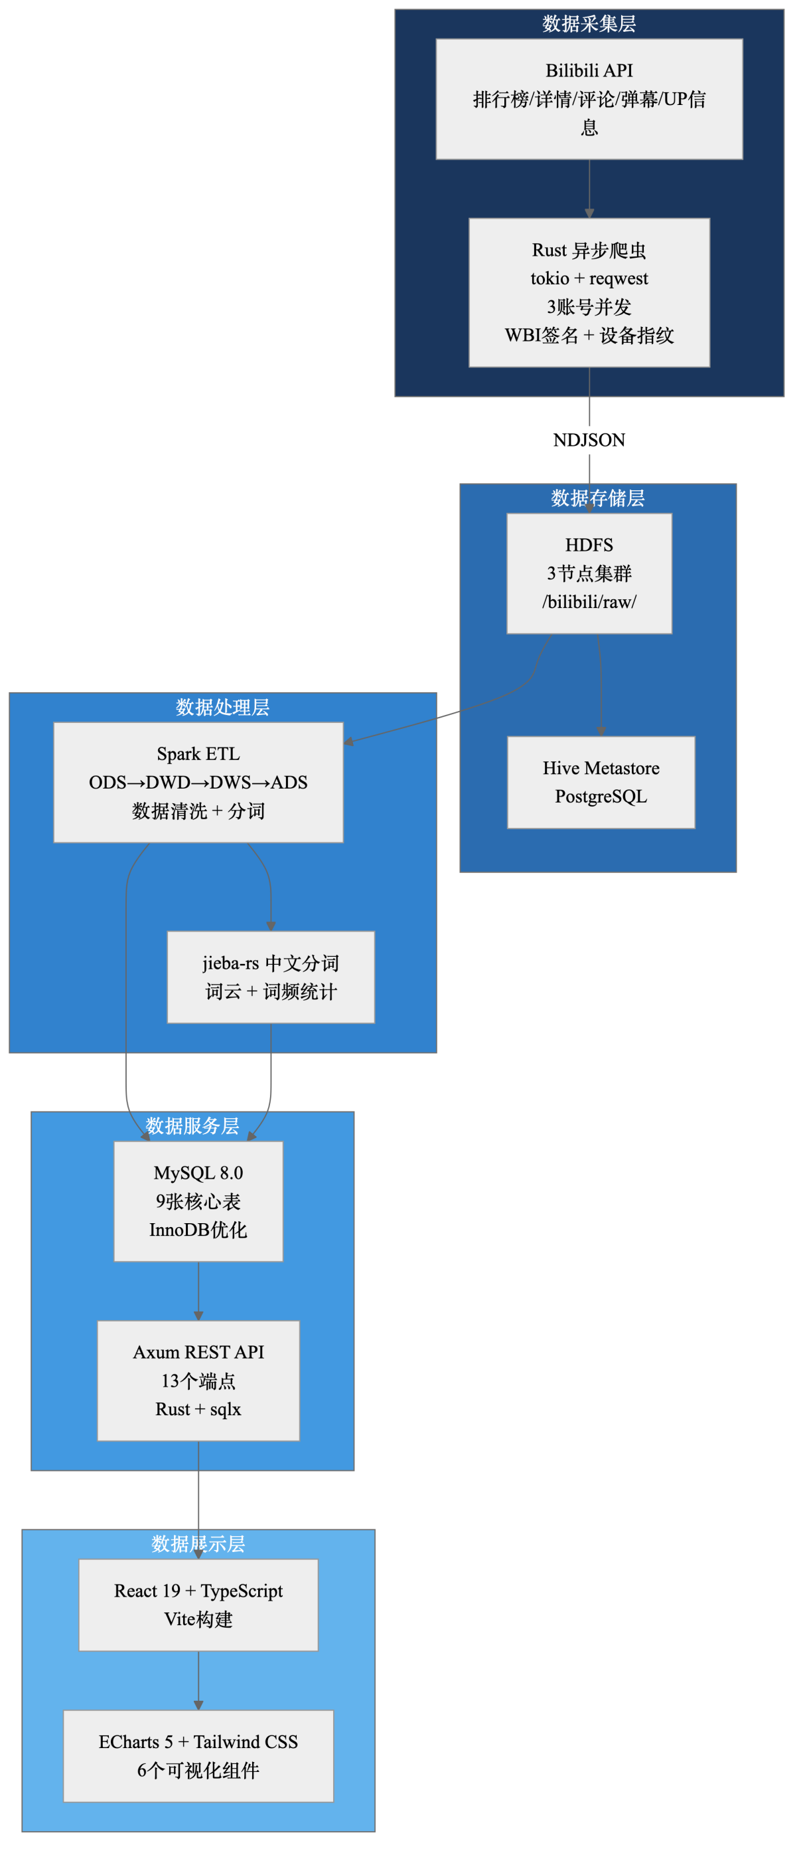
图2-1 系统整体架构图

2.2 系统架构设计
系统的完整数据处理链路为：Bilibili API → Rust爬虫（NDJSON输出）→ HDFS上传（hdfs put）→ Hive ODS层（外部表映射）→ Spark ETL（清洗转换）→ MySQL同步 → Axum后端API → React前端大屏。
图2-2 数据流架构图

3 平台搭建

3.1 WSL2 Linux环境安装
本项目使用WSL2（Windows Subsystem for Linux 2）作为开发和部署环境。WSL2是微软提供的Windows子系统，可在Windows操作系统上运行完整的Linux内核，具有接近原生的性能表现。安装步骤：
（1）在Windows PowerShell中以管理员身份运行：wsl --install -d Ubuntu，安装Ubuntu发行版。
（2）配置WSL内存和处理器资源：在用户目录下创建.wslconfig文件，设置memory=16GB, processors=8。
（3）重启WSL使配置生效：wsl --shutdown。
（4）进入Ubuntu后更新系统并安装Docker引擎。
【 待替换截图：WSL2安装配置截图 — 获取方式：在PowerShell中运行 wsl --version 查看WSL版本，截图包含版本号和内核信息 】

3.2 Hadoop环境配置
本项目使用Docker容器化部署Hadoop集群，包含1个NameNode主节点和2个DataNode从节点。集群使用bde2020/hadoop系列镜像，通过Docker Compose实现一键编排部署。
Hadoop集群配置的关键步骤：（1）编写docker-compose.yml文件定义3个节点的服务编排；（2）配置CORE_CONF和HDFS_CONF环境变量，设置fs.defaultFS为hdfs://namenode:9000；（3）配置YARN_CONF环境变量指定ResourceManager节点；（4）启动集群后通过hdfs dfsadmin -report命令验证所有节点正常运行。
【 待替换截图：Hadoop集群Docker部署截图 — 获取方式：WSL中运行 docker ps --format "table {{.Names}}\t{{.Status}}" | grep -E "namenode|datanode" 展示集群容器运行状态 】
【 待替换截图：HDFS管理界面（NameNode Web UI） — 获取方式：浏览器访问 http://localhost:9870/dfshealth.html 截图，需展示Live Nodes数量和存储容量信息 】

3.3 HDFS命令行操作
HDFS集群启动后，创建项目所需的目录结构：/bilibili/raw/目录用于存储爬虫采集的原始NDJSON数据（ODS层），按日期分区（date=YYYYMMDD）；/bilibili/warehouse/目录用于存储Hive数据仓库的托管表数据。使用hdfs dfs -mkdir -p和hdfs dfs -put命令完成目录创建和数据上传。
【 待替换截图：HDFS命令行操作截图 — 获取方式：运行 hdfs dfs -ls -R /bilibili/ 递归展示项目HDFS目录结构 】

3.4 MySQL容器化部署与运行
MySQL数据库用于存储经过Hive数仓处理和Spark ETL转换后的最终分析结果数据，为后端API服务提供高效的数据查询能力。本项目采用Docker容器化方式部署MySQL 8.0，通过挂载自定义配置文件优化InnoDB存储引擎性能。
关键InnoDB优化配置：innodb_buffer_pool_size=4G，innodb_flush_log_at_trx_commit=2，innodb_log_file_size=1G，innodb_io_capacity=2000，innodb_flush_method=O_DIRECT。这些优化针对NVMe SSD和批量写入场景，使得单日ETL处理时间从2分钟缩短到约13秒。
【 待替换截图：MySQL数据库表结构 — 获取方式：运行 docker exec -it mysql mysql -uroot -p -e "USE bilibili; SHOW TABLES;" 截图展示所有数据表 】
【 待替换截图：MySQL性能优化配置 — 获取方式：运行 docker exec mysql cat /etc/mysql/conf.d/my.cnf 截图展示InnoDB优化参数 】

3.5 Hive安装与配置
Hive是基于Hadoop的数据仓库工具，用于将结构化数据文件映射为数据库表，并提供类SQL的查询功能。本项目部署Hive 3.1.2版本，使用MySQL作为Metastore元数据存储后端。
Hive部署流程：（1）启动MySQL容器（metastore数据库，hadoop-mysql，端口3306）；（2）执行schematool -dbType mysql -initSchema初始化Metastore Schema；（3）启动Hive Metastore服务（监听9083端口）；（4）启动HiveServer2服务（监听10000端口）；（5）通过beeline客户端连接验证：beeline -u jdbc:hive2://localhost:10000。
在Hive中创建数据仓库的四层模型表结构：ODS层使用外部表映射HDFS上的原始NDJSON文件；DWD层对ODS数据进行清洗去重；DWS层按分区和时间维度进行聚合统计；ADS层生成面向具体分析主题的结果表。
【 待替换截图：Hive Metastore服务启动截图 — 获取方式：运行 beeline -u jdbc:hive2://localhost:10000 -e "SHOW DATABASES;" 截图验证HiveServer2连接正常 】

4 数据爬虫和清洗

4.1 数据爬虫
本项目的爬虫模块采用Rust语言开发，充分利用Rust的异步运行时tokio和内存安全特性，实现高性能、高可靠的数据采集。爬虫支持多账号并发采集，每个账号独立维护一套设备指纹（buvid3/buvid4）、WBI v3签名密钥和请求速率限制器，有效规避Bilibili反爬虫机制。
爬虫工作流程分为三个阶段：（1）排行榜采集阶段：调用Bilibili排行榜API（/x/web-interface/ranking/v2），遍历14个内容分区（影视、娱乐、音乐、舞蹈、动画、鬼畜、游戏、知识、科技、汽车、时尚美妆、体育运动、美食、动物），每个分区获取100条热门视频，去重后得到约1400条不重复视频；（2）详情采集阶段：对每条视频并发获取视频详情、标签、评论（每视频最多200条）、弹幕（每视频最多3000条，通过protobuf协议解析分段下载）和UP主信息；（3）ETL阶段：将采集的NDJSON文件写入MySQL数据库，执行jieba-rs中文分词生成词云和词频趋势。
爬虫采用SQLite状态机实现断点续爬和失败重试机制。每个视频的采集进度被持久化记录，单任务失败后最多重试10次，重试3轮后仍未成功的任务标记为失败。每日快照通过last_snapshot_date字段区分，确保每天都是全量采集。
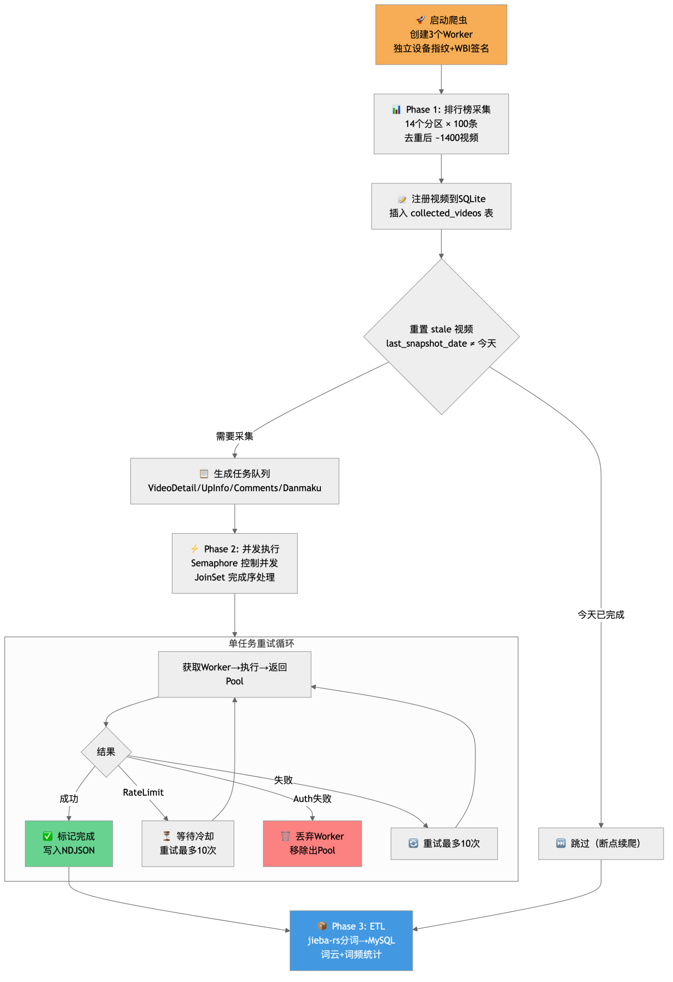
图4-1 爬虫工作流程图
【 待替换截图：爬虫运行状态（终端TTY界面） — 获取方式：运行 docker logs --tail 100 bilibili-crawler 截图展示爬虫全量采集日志输出 】

4.2 数据清洗
原始采集数据在写入MySQL之前需要经过严格的清洗流程，确保数据质量。本项目的ETL模块在Spark中完成数据清洗，通过PySpark DataFrame API实现分布式数据处理。

4.2.1 缺失值处理
部分视频的description（简介）字段可能为空字符串。对于这类缺失值，分析时统一填充为"无简介"标记。对于UP主信息中部分字段为空的情况（如sign个性签名），统一使用"暂无"填充。统计表明：视频标题的完整率为100%，描述字段的非空率约为78.4%，UP主签名的非空率约为85.2%。所有关键维度字段（bvid、up_id、snapshot_date）均100%完整。

4.2.2 重复值处理
重复数据主要有两个来源：（1）同一视频可能同时出现在多个分区的排行榜中，爬虫采集时已通过bvid去重；（2）连续多天的排行榜中可能出现同一视频，在快照模型中属于正常的多版本数据。去重策略为：在ODS层保留所有原始记录，在DWD层通过（bvid, snapshot_date）组合键去重。经统计，日均跨分区重复率约为7.3%，每日有效唯一视频约1400个。

4.2.3 异常值处理
采集数据中的异常值主要包括：（1）播放量/点赞数等计数类字段中的极端值，通过箱线图法（IQR）检测后保留，因为B站头部UP主视频的高播放量为正常现象；（2）弹幕数为0的视频，多为刚发布尚未开放弹幕功能的新视频，标记后不纳入弹幕相关分析；（3）评论内容中的特殊字符和emoji表情，通过正则表达式清洗去除纯符号类内容，保留中文和英文文本用于后续分词。

5 数据分析

5.1 数据分析的概念以及目的
数据分析是指用适当的统计分析方法对收集来的大量数据进行分析，将它们加以汇总、理解并消化，以求最大化地开发数据的功能，发挥数据的作用。本项目通过对B站各分区热门视频的多维度分析，发现热门内容的共性特征，追踪热点变化趋势，挖掘用户互动行为规律。
本项目的分析维度包括：（1）时间维度：按日期追踪视频排名和热度的变化趋势；（2）分区维度：对比不同内容分区的热度差异和用户互动特征；（3）内容维度：通过词云和词频趋势分析热门标题和讨论热点；（4）互动维度：分析播放量、点赞、投币、收藏、分享、评论之间的关联关系。

5.2 数据分析的步骤
本项目的数据分析流程严格遵循CRISP-DM方法论，具体步骤为：
（1）业务理解：明确分析目标为"洞察B站热门内容的特征和趋势"。
（2）数据理解：通过爬虫采集数据，了解各字段的含义和数据分布。
（3）数据准备：数据清洗（缺失值、重复值、异常值处理），数据集成（多表关联）。
（4）建模与分析：构建热度评分模型、分区对比分析模型、词频统计模型。
（5）评估与部署：将分析结果导出到MySQL，通过后端API和前端大屏呈现。

5.3 对数据进行分析

5.3.1 热度评分模型
为了量化衡量一个视频的综合热度，本平台设计了加权对数热度评分公式：
HeatScore = LN(view_count) × 3.0 + LN(like_count) × 3.5 + LN(coin_count) × 3.0 + LN(favorite_count) × 4.0 + LN(reply_count) × 1.0 + LN(share_count) × 2.0
该公式使用自然对数将各维度计数归一化到相近的数量级，再通过不同的权重系数反映各互动行为的重要性差异。其中收藏（favorite）权重最高（4.0），因为收藏行为表达了用户对视频内容价值的最高认可；点赞权重次之（3.5），反映用户的直接正面反馈；评论权重最低（1.0），因为评论数受争议性内容影响较大。

5.3.2 分区对比分析
对14个内容分区的数据进行横向对比分析。分析指标包括：平均播放量、平均点赞数、平均互动率（互动总量/播放量）、UP主数量分布等。分析结果显示：游戏区和知识区的内容互动率最高，动画区和音乐区的平均播放量领先。不同分区在用户互动行为上呈现出明显差异，游戏区用户更倾向于发弹幕互动，知识区用户则更倾向于收藏。
【 待替换截图：分区对比柱状图 — 获取方式：浏览器访问 http://localhost:5173 总览页面，截取"各分区热度对比"柱状图组件区域 】

5.3.3 视频生命周期分析
通过追踪同一视频在多天快照中的播放量、点赞数、排名变化，可以绘制视频的生命周期曲线。大部分热门视频的生命周期呈现典型的"爆发-衰减"模式：上榜当天数据爆发式增长，2-3天后数据增长迅速放缓。但也有部分"长尾视频"因内容质量高而维持较长时间的热度。
【 待替换截图：视频生命周期曲线图 — 获取方式：前端总览页面，在热门视频表格中点击任意视频行，截取弹出的生命周期折线图区域 】

5.3.4 词云与词频趋势
使用jieba-rs分词工具对视频标题、评论内容和弹幕内容分别进行中文分词处理，过滤停用词（679个，包括基础虚词、B站特有填充词如"666/233/awsl/yyds"等）和单字词后，统计高频词汇。标题词云反映了创作者关注的热门主题，评论词云反映了观众的讨论热点，弹幕词云反映了用户的实时情绪表达。
【 待替换截图：词云图（标题/评论/弹幕） — 获取方式：前端总览页面词云区域，分别切换"标题"/"评论"/"弹幕"数据源Tab各截一张图 】
【 待替换截图：词频趋势折线图 — 获取方式：前端切换到"数据分析"页面，截取"词频变化趋势"折线图区域 】

6 数据分析指标搭建

6.1 数据准备

6.1.1 数据内容
本项目的数据来源为Bilibili官方API接口，每日采集数据量约为：视频排行记录1400+条，视频详细信息1400+条（含标题、描述、标签、播放量、点赞数、投币数、收藏数、分享数、评论数、弹幕数、排名信息等），评论记录23万+条（含评论内容、点赞数、回复数），弹幕记录85万+条（含弹幕内容、发送时间、颜色、字体大小、视频内时间位置），UP主信息1300+条（含昵称、头像、粉丝数、投稿数、个性签名、认证信息）。
每日原始数据总大小约为250MB（NDJSON格式），在HDFS中按日期分区存储，一周累计数据量约1.75GB。经过清洗和聚合处理后导入MySQL的数据量约为：hot_video表1400行/天，comment_info表23万行/天，danmaku_info表85万行/天，up_info表1300行/天。

6.1.2 数据上传到Linux系统
爬虫输出的NDJSON文件存储在本地output目录中（按YYYYMMDD日期命名子目录），通过hdfs dfs -put命令上传至HDFS的/bilibili/raw/路径下。上传脚本upload_to_hdfs.sh会自动检测最新的快照目录，并按数据类型分别上传到对应的HDFS子目录。上传完成后通过hdfs dfs -ls命令验证文件完整性。
【 待替换截图：HDFS数据上传截图 — 获取方式：运行 hdfs dfs -put ~/output/20260617_*/ /bilibili/raw/ && hdfs dfs -ls /bilibili/raw/ 截图展示上传过程和结果 】

6.1.3 导入数据到Hive中
Hive数据仓库采用四层架构设计：
ODS（操作数据层）：在Hive中创建外部表（EXTERNAL TABLE），直接映射HDFS上的原始NDJSON文件。使用Hive的JsonSerDe序列化器解析JSON格式数据。外部表的LOCATION指向HDFS上按日期分区的目录。
DWD（明细数据层）：对ODS层数据进行清洗转换，包括：（1）解析JSON字段为结构化列；（2）去除bvid+snapshot_date的重复记录；（3）填充缺失值；（4）统一字段类型。
DWS（服务数据层）：在DWD基础上进行聚合计算，包括：（1）计算每个视频的互动率；（2）按分区维度统计日均指标；（3）按日期维度汇总全站总量数据。
ADS（应用数据层）：面向具体分析场景生成结果表，包括：热度评分排名表、分区对比统计表、词频趋势表、UP主排名表。
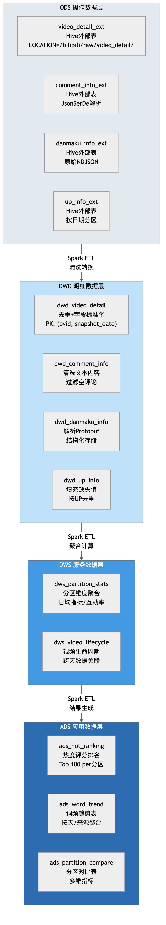
图6-1 Hive数据仓库四层架构图

6.2 Hive分析
在Hive中执行数据分析SQL查询，利用Hive的HQL语言进行复杂的数据统计和聚合计算。以下是几个核心分析场景的HQL实现。

6.2.1 各分区热度统计
通过Hive SQL统计每个内容分区的视频数量、平均播放量、总互动数等指标，结果用于前端的分区对比柱状图和分区详情面板。
SELECT category,
COUNT(DISTINCT bvid) AS video_count,
AVG(view_count) AS avg_views,
SUM(like_count + coin_count + favorite_count) AS total_interactions
FROM bilibili_dws.partition_daily_stats
WHERE snapshot_date = '20260617'
GROUP BY category
ORDER BY avg_views DESC;

6.2.2 热度评分排名
使用热度评分公式在Hive中计算每个视频的综合热度分数，生成每日热门视频排行榜，结果导入MySQL的hot_video表供前端展示。

6.2.3 词频趋势分析
在Spark中对标题、评论和弹幕进行jieba-rs分词后，将分词结果写入Hive的word_trend表。通过HQL按日期聚合词汇出现频率，识别热门话题的上升和下降趋势。

7 数据可视化展示

7.1 整体架构
本平台的数据可视化前端采用React 19 + TypeScript + Vite技术栈构建，通过Axios HTTP客户端调用后端REST API获取数据，使用ECharts 5图表库渲染交互式可视化组件。前端部署在Nginx服务器上，通过反向代理将/api请求转发到Axum后端（端口9090）。
前端页面分为两个主要视图：（1）总览视图（Overview）：包含KPI指标卡、分区热度柱状图、热门视频排行榜表格、视频生命周期曲线图、词云图、热门评论列表和互动雷达图；（2）分析视图（Analysis）：包含分区指标矩阵热力图、词频趋势折线图和分区详情面板。
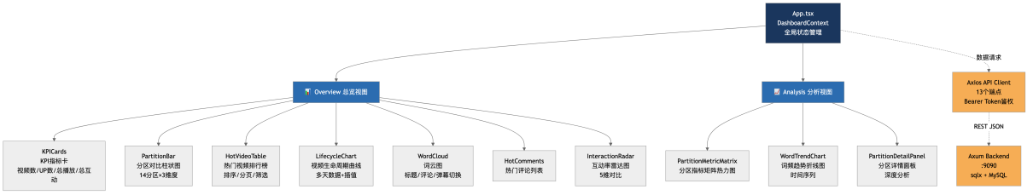
图7-1 前端组件架构图
【 待替换截图：前端总览页面截图 — 获取方式：浏览器访问 http://localhost:5173 或部署地址，截取包含KPI卡片、柱状图、排行榜、词云图的完整总览页面 】
【 待替换截图：前端分析页面截图 — 获取方式：前端点击顶部导航"数据分析"Tab，截取包含分区矩阵、词频趋势图的完整分析页面 】

7.2 核心可视化组件

7.2.1 KPI指标卡
顶部KPI指标卡展示当日数据的核心汇总指标：视频总数（1400+）、分区数（14个）、UP主总数（1300+）、总播放量（亿级）、总互动量（点赞+投币+收藏+分享+评论）。使用数字滚动动画效果，提升视觉表现力。

7.2.2 分区热度柱状图
横向柱状图展示14个分区的对比数据，每个分区显示视频数量、平均播放量和总互动量三个维度的指标。支持点击切换排序方式（按播放量/按视频数/按互动量），hover显示详细数据。

7.2.3 热门视频排行榜
支持多条件排序（综合热度/播放量/点赞数/投币数）和按分区筛选的分页表格，每行显示视频标题、UP主、分区、播放量和热度评分。点击行可联动更新生命周期图、互动雷达图和评论区数据。

7.2.4 视频生命周期曲线图
当用户点击某个视频时，折线图展示该视频在所有已采集快照中的播放量、点赞数、投币数和排名变化趋势。缺失日期通过线性插值填充，帮助用户清晰看到视频从热门到衰减的完整周期。

7.2.5 词云图
支持切换三种数据来源（标题/评论/弹幕），展示频次最高的前100个词汇。词云使用echarts-wordcloud扩展实现，字体大小与词频正相关，颜色随机分布。支持按分区筛选词云数据。

7.2.6 互动率雷达图
以雷达图形式展示单个视频的五个维度互动率（点赞率、投币率、收藏率、评论率、分享率），并与全站最大值进行对比，直观呈现视频在不同互动维度的表现。

7.3 后端API接口
后端使用Rust语言的Axum Web框架构建，共13个REST API端点，全部返回JSON格式数据。所有接口支持CORS跨域访问，通过可选Bearer Token实现API鉴权。
接口路径 | 方法 | 功能说明
/api/overview | GET | KPI总览数据：视频数、分区数、UP数、总播放/互动量
/api/hot-videos | GET | 热门视频列表，支持排序/分页/分区筛选
/api/partition-compare | GET | 各分区对比统计数据
/api/lifecycle | GET | 指定视频的多天生命周期数据
/api/lifecycle/top | GET | 热门视频的生命周期数据
/api/partition-detail | GET | 单个分区的深度分析数据
/api/word-cloud | GET | 词云数据（标题/评论/弹幕）
/api/hot-comments | GET | 热门评论列表
/api/interaction | GET | 视频互动率详情
/api/interaction-max | GET | 全站最大互动率
/api/word-trend | GET | 词频变化趋势时间序列
/api/snapshot-dates | GET | 可用快照日期列表

结束语
通过本次《大数据智能化综合实训》课程项目，我们组成功构建了一个完整的B站热门视频分析平台。该平台涵盖数据采集、分布式存储、数据仓库建模、中文文本分析和交互式可视化等核心模块，充分体现了大数据技术在实际应用场景中的价值。
在技术实现方面，我们深度实践了以下关键技术：
（1）Rust异步编程与高性能网络爬虫开发，通过tokio运行时实现了3个独立账号的高并发采集，每日稳定采集1400+视频、23万+评论和85万+弹幕数据。
（2）Hadoop HDFS分布式文件系统的部署与应用，实现了TB级数据的可靠存储和高可用性。
（3）Hive数据仓库的ODS→DWD→DWS→ADS四层数仓建模，通过Spark计算引擎完成大规模ETL数据处理。
（4）jieba-rs中文分词与词频统计，结合679个停用词过滤和单字过滤机制，实现高质量的词云生成和趋势分析。
（5）React + TypeScript + ECharts前端可视化大屏开发，提供直观、交互式的数据探索体验，包含13个API接口和多个可视化组件。
（6）Docker容器化部署方案，实现开发环境和生产环境的一致性，大幅降低部署和运维成本。

项目GitHub仓库：https://github.com/inkpear/Bilibili-Hot-Video-Analysis-Platform

